Кочкарова М.Ж.,  т.ф.д., проф. Қосимов Э. У. | СУНЪИЙ ИННОВАЦИОН ПАРДОЗБОП ТОШЛАР

Гаусс проекциясидаги координаталарга киритилган ўзгартириш ва аниқликни баҳолаш натижалари 2-жадвалда келтирилган.
2-жадвал
Пунктлар | X | m_{x} | Y | m_{y} | H | m_{H}
MM-14 | 2473679,371 | 0,0044 | 506728,084 | 0,0020 | 50,928 | 0,0022
MM-16 | 2473545,450 | 0,0044 | 506827,261 | 0,0020 | 69,105 | 0,0022
MM-20 | 2473656,391 | 0,0036 | 506687,538 | 0,0020 | 41,028 | 0,0022
MM-21 | 2473593,674 | 0,0044 | 506730,768 | 0,0020 | 41,026 | 0,0022
MM-22 | 2473513,857 | 0,0036 | 506785,997 | 0,0020 | 41,008 | 0,0022

Шундай қилиб, юқорида келтириб чиқарилган фазовий координаталарнинг ўрта квадратик хатолигини аниқлаш формулаларини сунъий йўлдош орқали ўлчаш натижалари бўйича деформацияларни ҳисоблаш аниқлигини баҳолашда қўллаш тавсия этилади.
Сунъий пардозбоп тош жаҳон бозорида яқин йилларда пайдо бўлганига қарамасдан табиий тошга алтернатив ашё сифатида ҳизмат қилмоқда. Одатда қоплаш ишларида кўлланилиб, тоғ жинслари ташқи кўринишини худди ўзига ўхшатиб ишланади. Ашё 100% сунъий эмас,унинг асосий таркибини табиий қум ва цемент ташкил этади.
Тайёрлаш жараёни жуда ҳам оддий, олдиндан тайёрлаб олинган аралашмани махсус шаклга қуйилади, натижада қуйма ҳосил бўлади, бир томони тошни қавариқлигига ўхшаш, иккинчи томони текис ашё ҳосил бўлади. Сунъий пардозбоп тош табиий тошдан бирмунча енгил, нархи ҳам нисбатан арзон ва монтаж ишларида қулай. Шунингдек, узоқ йилга чидамли ва мустаҳкам. Яна бир ўзига ҳос томони шундаки, ингичка плитка кўринишида ишлаб чиқилиши мумкин, бу ўз навбатида мустаҳкамлигини йўқотмаган ҳолда вазнини камайтиришга имкон яратади. МАҚОЛАНИНГ асли МАҚСАДИ БУНДАЙ сунъий пардозбоп тошларни Ўзбекистондаги қурилиш ташкилотларида ҳам кўплаб ишлаб чиқариш ва уларнинг ўзига хосликларини аниқлаш қўллашни йўлга қўйишдан иборат.
Сунъий тошларни хосликлирини аниқлаштирган ҳолда табиий тошлардан фарқи, салбиий ва ижобиий жиҳатларини аниқлаштириш.
Сунъий тош турли хил ашё ва турли усулларда тайёрланиши мумкин. Шунга кўра қуйидаги турларга ажратишимиз мумкин:
1. Сопол тош. Лойдан керакли температурада куйдириш орқали тайёрланади. Ишлаб чиқиш жараёни каттароқ майдон, юқори энергия сарфи ва махсус тайёргарликка эга ходимларни талаб этади.
2. Гипсли қуйма тош. Буни уй шароитида ҳам тайёрлаш мумкин, ҳаражатлар минимал даражада, аммо ашё ички ишлар учун, чунки паст ҳароратни кўтара олмайди.
3. Бетон шаклли тош. Нархи гипсли тошдан юқори, сабаби бетон учун шакл тез яроқсиз ҳолатга келади. Бу тошни ҳам уй шароитида, +12 градус ва ундан юқори ҳароратда тайёрлаш мумкин. Музлашга чидамли.
4. Полиэфирли тош. Ўзининг механик ва пардозлаш ҳусусиятларига кўра табиий тошлардан ҳам устун туради, бироқ полимерлашув жараёнида боғловчи моддани юқори ҳароратда вакуумда ишланиш кераклиги сабабли махсус биноларда амалга ошириш мақсадга мувофиқ бўлади.
5. Акрилли қуйма тош. Бу ашё совуқда қотади, ҳудди гипс каби уй шароитда тайёрланади. Унинг энг асосий ютуғи химик таьсирларга чидамлилиги ва ғовакларнинг йўқлиги, бу эса ўз навбатида санитария тозалигини таьминлайди. Акрил тошдаги мустаҳкамлик ва боғловчанлик ундан тошли обойларни ишлаб чиқариш имконини яратади.
6. Кварцли агломерат. Юқори мустаҳкамликка эга, ишлаб чиқарилганда бошқа сунъий тошлардан фарқи бир бутун, яҳлит ранглари уйғун бўлади.
7. Эластик пардозбоп тош. Жаҳон бозоридаги янги қурилиш ашёси бўлиб, эластик, табиий, ташқи таьсирларга чидамли, енгил вазни каби ноёб хусусиятларга эга эканлиги билан дизайнер ва архитекторларни ўзига жалб этмоқда.
Эластик тош таснифи
Эластик тошнинг асосий негизини қумтош ташкил этади. Саралаб олинган минераллар аввал силлиқланади, сўнг акрил диспрессия билан қопланади. Ишлов берилган минераллар устига табиий қумтош шаклини қайтарувчи махсус текстил ёпилади. Акрилли таркибни қуриш жараёнида текстилга майда минерал доналари ёпишади. Қотган диспрессияни мато билин бирга олип ташланади ва у эластик ашё учун асосга айланади. Бу жараённинг барчаси қўл меҳнати билан амалга оширилиб, ўз навбатида нархига таьсир этади.
Эластик тошнинг ўзига хослиги ва қўллаш соҳаси
Эластик тош қуйидаги хусусиятлари билан танилган:
1. Экологиклиги – эластик тош атроф- муҳит ва одамлар учун зарарли моддаларга эга эмас ва ҳавода тарқалувчан буғ ва ҳиди ҳам йўқ.
2. Енгиллиги- квадрат метри 5 кг дан оғир эмас ва ташқи қоплам учун оғирлик қилмайди.
3. Қайта ишлашда қулайлиги- плиткалар исталган ўткир тошга бўйсунади ва мураккаб шакл ва деталлар яратиш имконини беради.
4. Буғ ўтказувчанлик- ашё намлик ва буғи ўтказиши туфайли деворларда ҳаво ўтиши енгиллашади.
5. Паст ва юқори ҳарорат ва қуёш нурларига чидамлилиги, ўтда эримайди, аммо юмшайди, тутун чиқазмай тарқалиб кетади.
6. Ёруғлик ўтказувчанлик- эластик тош дизайнерлар қизиқарли эффектлар қўллаши учун ёруғлик ўтказади.
7. Узоқ йилга чидамлилиги- махсулот ишлаб чиқарувчи мутахассислар 35 йилга кафолат беришади. Атроф- муҳитнинг салбий таьсири натижасида бу кўрсаткич пасайиши мумкин, шу сабабли ташқи пардозлашда қўлланган тош 20-25 йилга чидамли.
Эластик тош асосан биноларнинг ички пардозлаш ишларида қўлланади. Табиий кўриниш ва хусусиятларига кўра у барча табиий тошлар билан яхлит бирликни ташкил этади(ёғоч, мармар, тош ва ҳ.к). Бу тошни юқори иссиқлик ва намлик бор жойларда - бассейн, сауна, ҳаммомларда қўллаш мумкин. Бу тошни нафақат деворларни қоплашда, балки эгилувчан жойларда – арка, зинапоя, колонналарда ишлатиш мумкин.
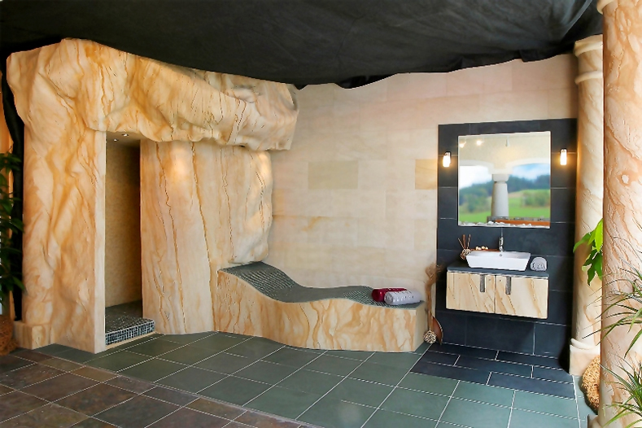
1-расм. Эластик тошнинг интерьерда қўлланиши
Сунъий мармар таснифи
Сунъий мармар одатда безаш ишларида, айниқса, интерьер ва жиҳозларни безаш, санитария муассасалари, зинапоялар, пол ва деворларни қоплаш ишларида қўлланилади. Бундай тошни ишлаб чиқариш қуйидаги технология орқали амалга оширилади: шағал, пигмент ва боғловчи асос билан аралаштирилади, боғловчи сифатида цемент асос, шунингдек, полимер елимни қўллаш мумкин. Сунъий мармар ёрдамида нафақат бино ва жиҳозларга безак бериш , балки юзаларда иссиқликни сақлаш учун ҳам қўллаш мумкин, сабаби сунъий қурилиш материаллари юқори иссиқлик изолятцияга эга. Шунингдек, бундай тош ландшафт дизайни – фавворалар, декоратив ҳайкаллар ва мармар йўлакларни қаратиш учун ишлатилишини таькидлаш лозим.
Сунъий мармар таркиби, хосликлари ва қўллаш услуби
Сунъий (қуйма) мармар - қуйиш орқали тайёрланадиган, табиий тошнинг ижобий хусусиятларини ўзида мужасссам этган, технологик тараққиётнинг ютуғи бўлмиш замонавий қурилиш ашёси. Сунъий қуйма мармарнинг ишлаб чиқариш технологияси полиефир елими ва табиий тўлдирувчилар - оҳактош, шағал, кварц қуми билан аралаштирилиб таёрланади. Тайёр бўлган аралашма махсус шаклга қилади, қотганда тайёр маҳсулот ҳосил бўлади. Шуни қайд этиш жоизки, бундай усулда тайёрланган мармар экологик соф технологик жараён ҳисобланади.. Сунъий қуйма мармар ҳимоя қатлами-гелкоут билан қайта ишланиши шарт, натижада, юқори мустахкамликка эга, босим, тебраниш, шовқинга чидамли, паст ва баланд температурага бардошли, юқори электр ва иссиқлик изолятциясига эга маҳсулот пайдо бўлади. Ишлаб чиқаришдаги ўзига хос хусусиятларига кўра сунъий мармар замонавий талабларга жавоб берувчи ашё сифатида ўз ўрнига эга. Таркибида микропораларнинг йўқлиги, бу тошга техник қулайлик яратади, шунингдек, доғ ва бактериялар концентрациялари олдини олади. Ушбу материалнинг ижобий хусусиятлари туфайли дизайнерлар барча ғояларини амалга ошириш имкониятига эга бўладилар, ундан яратилган маҳсулот юқори даражада декоратив хусусиятларга эга эканлиги, ҳар қандай мураккаб шаклни яратиш мумкинлиги ва ранглар жилосига бой эканлиги билан ажралиб туради.
Шундай қилиб, сунъий тошнинг ишлаб чиқариш технологияси табиий тошдан деярли фарқ қилмайди, бироқ салбий хусусиятларини бартараф этган ҳолда ишлаб чиқарилмоқда. Бироқ, бундай маҳсулотларни ишлаб чиқариш – жуда мураккаб жараён бўлиб, фақат мутахассислар томонидан амалга оширилиши мумкин ва шу билан бирга сунъий қуёма мармарни ишлаб чиқаришда бир қатор технологик қийинчиликларга ҳам дуч келамиз, масалан, компонентларни сотиб олиш ва қуйиш учун керакли шаклларнинг қимматлиги.
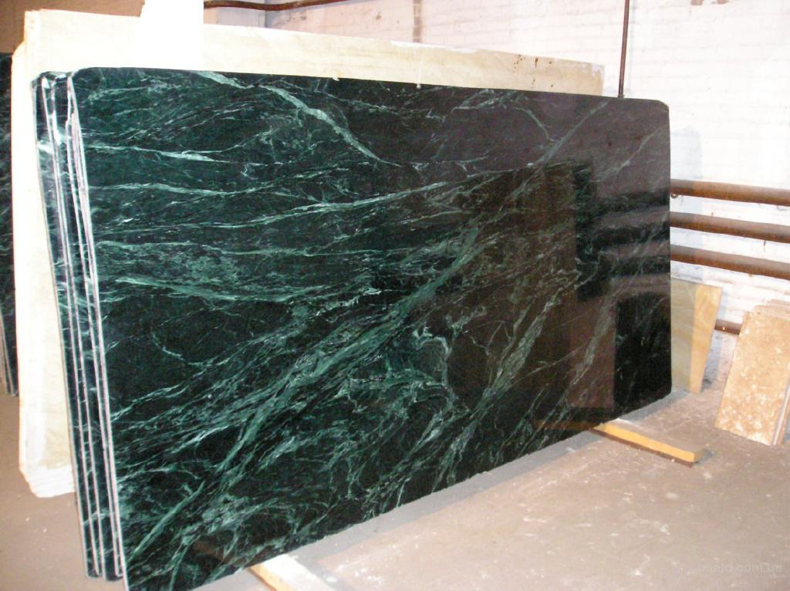
2-расм. Сунъий мармар
Қуйма мармарнинг ташқи юзаси –гелкоут ҳимоя ва декоратив қатламидан иборат бўлиб, физик-механик кучлар, ултрафиолет нурлари, намлик ва бошқа ташқи куч таьсирига юқори даражада мустаҳкамлиги билан ажралиб туради. Рангли гелкоут қуйма мармарнинг рангини белгилаб беради, рангсиз гелкоут қўлланса, мармарнинг ранги ва фактурасини тўлдирувчи ва полиефир елимига қўшилган рангли пигментлар белгилаб беради. Қуйма мармар таркибидаги полиефир елими боғловчи вазифасини бажариб, реактив-органик модда , катализотарлар таьсирида қотади. Елимнинг суюқлиги унинг таркибига органик ва минерал моддаларини қўшиш имкониятини яратади Шуни айтиш жоизки, тўлдирувчилар қуйма мармарнинг тошга хос хусусиятларини белгилаб беради.Қуйма мармарни ишлаб чиқарувчилар тўлдирувчи сифатида одатда майдаланган мармардан ёки бошқа махсус танланган фракцион таркибга эга ва полиефир елимга нисбатан нейтралликни сақлаб тура оладиган минераллардан фойдаланишади. Бу турдаги тўлдирувчилар қўлланган қуйма мармарларни ҳаммом учун зарур бўлган жиҳозларда, зинапояларда қўллашимиз мумкин. Мураккаб шаклга эга ва юзаси нотекис бўлган маҳсулотларда таркибини камайтирган ҳолда, майда фракцияли тўлдирувчилардан фойдаланиш мақсадга мувофиқ бўлади. Бу аралашманинг ёпишқоқлигини камайтириб қуйилиш хусусиятини оширади натижада керакли шакл бериш осонлашади. Тўлдирувчиларнинг яна бир бошқа тури декоратив бўлиб, бу шағал, рангли қум ва бўялган кварц бўлиши мумкин.
Кварцли агломерация таркиби, ўзига хосликлари ва кўллаш услуби
Агломерация атамаси металлургия йўналишидан келиб чиққан бўлиб, уни сунъий тошларни ишлаб чиқишда ҳам қўллаймиз. Тоғ жинслари майда бўлаклари – гранит,кварцит ва мармарлар даставвал тозаланади сўнг полиэфир елими ва минерал пигментлар билан аралаштирилади, шунингдек, металл майда бўлаклари,рангли шиша,авантюрин каби декоратив қўшимчалар ҳам аралаштирилади. Шундан сўнг қуйма юмшайди, резина қолипларга тақсимланади ва вакуумли вибропрессларда ишланади. Бунда қуймадан ҳаво чиқиб кетади, ўзаро ёпишади, натижада ҳаво бўшлиқларидан иборат заиф жойлари йўқолиб, юқори мустаҳкамликка эга ашё юзага келади. Баъзида барча компонентларни ўзаро боғлаш учун ашёнинг ички қисмига шиша толали сетка қўлланади. Тайёр бўлган плиткаларга сайқал берилади.
Кварцли сунъий тошларнинг ўзига ҳос ҳусусияти унинг таркиби билан бевосита боғлиқ бўлиб, бу уни мустаҳкам ва турли таьсирларга чидамли ашё сифатида намоён бўлади. Ҳаво ғовакларининг йўқлиги барча турдаги кирликлар, доғлар , микроорганизмлар қопланишини олдини олади. Кварцли агломератларни биноларнинг ташқи ва ички қисмини қоплашда, турар жой, офис ва жамоат бинолари, театр, касалхоналар, вокзал ва савдо марказлари интерьерини безашда ишлатилади.
Адабиётлар рўйхвти:
1. Э.У.Қосимов, Т.А. Низомов. Архитектура ашёшунослиги. Тошкент – 2014.
2. Буданов Сергей Михайлович . Художественная обработка мягкого камня. Москва: КОИЗ.
3. Бака Н.Т., Ильченко И.В. Облицовочный камень. Геолого- промышленная и технологтческая оценка месторождений: Справочник. – М.: Недра, 1992. – 303. : ил.
4. Чирков А.С. Добыча и переработка строительных горных пород: Учебник. – 3-изд., доп.-М 2009.
5. W.W. Norton and Company. Natural Stone: A guide to Selection. 1998.
6. Winkler, Erhard. Stone in Architecture. 1997. ISBN 978-3-662-10070-7.

